Base de Datos

Descripción:

* La señora Ofelia muy amiga suya y conocedora del buen trabajo que ha realizado en la universidad para el desarrollo de algunos sistemas de información y otros proyectos personales, le pide ayuda para que le cree una herramienta que le permita tener la información ordenada, de la colección de discos que llega a la suma de 250 mil ejemplares.
* Ella desea poder consultar toda la información que se pueda recopilar de su gran colección, como por ejemplo género, casa disquera, artista, etc y toda la información adicional que usted pueda generar.

La base de datos se divide en 6 tablas:

1. Canción:

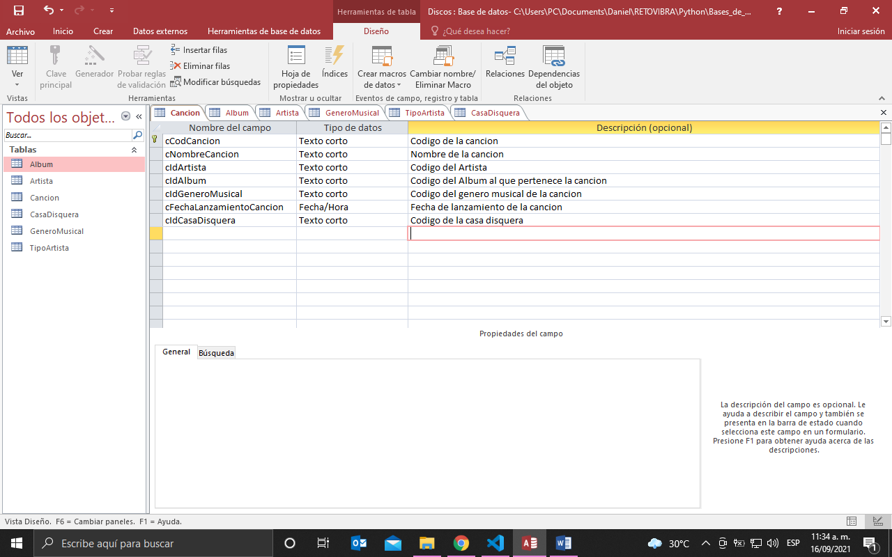

En la tabla canción se requieren de 7 atributos los cuales son:

* Código de la canción: Sera un dato de tipo Carácter con una longitud máxima de 50 caracteres que identificara a cada canción.
* Nombre de la canción: Sera un dato de tipo Carácter con una longitud máxima de 50 caracteres que guardara el nombre de la canción ya que es uno de los datos más importantes dentro de la tabla y es requerido.
* Código del artista: Sera un dato de tipo Carácter con una longitud máxima de 50 caracteres que identificara a cada artista.
* Código del álbum: Sera un dato de tipo Carácter con una longitud máxima de 50 caracteres que identificara el álbum al cual pertenece la canción.
* Código del género musical: Sera un dato de tipo Carácter con una longitud máxima de 50 caracteres que identificara el género al que pertenece cada canción.
* Fecha del lanzamiento de la canción: Sera un dato de tipo Fecha/Hora, el cual guardara la información del día cuando se publique la canción.
* Código de la Casa disquera: Sera un dato de tipo Carácter con una longitud máxima de 50 caracteres que identificara la casa disquera con la cual se grabó la canción.

1. Álbum:

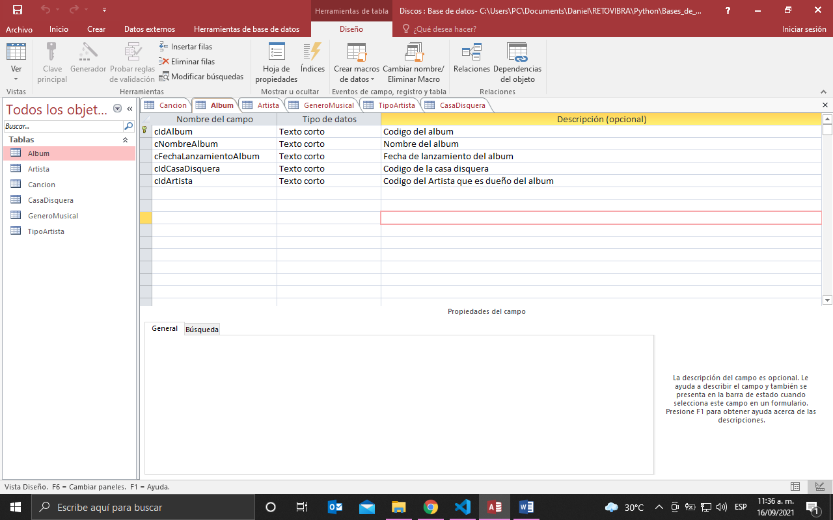

* Código del álbum: Sera un dato de tipo Carácter con una longitud máxima de 50 caracteres que identificara el álbum al cual pertenece la canción.
* Nombre del álbum: Sera un dato de tipo Carácter con una longitud máxima de 50 caracteres que guardara el nombre del álbum ya que es uno de los datos más importantes dentro de la tabla y es requerido.
* Fecha del lanzamiento de la canción: Sera un dato de tipo carácter, el cual guardara la información del día cuando se publique el álbum.
* Código de la Casa disquera: Sera un dato de tipo Carácter con una longitud máxima de 50 caracteres que identificara la casa disquera con la cual se grabó el álbum.
* Código del artista: Sera un dato de tipo Carácter con una longitud máxima de 50 caracteres que identificara a cada artista.

1. Artista:

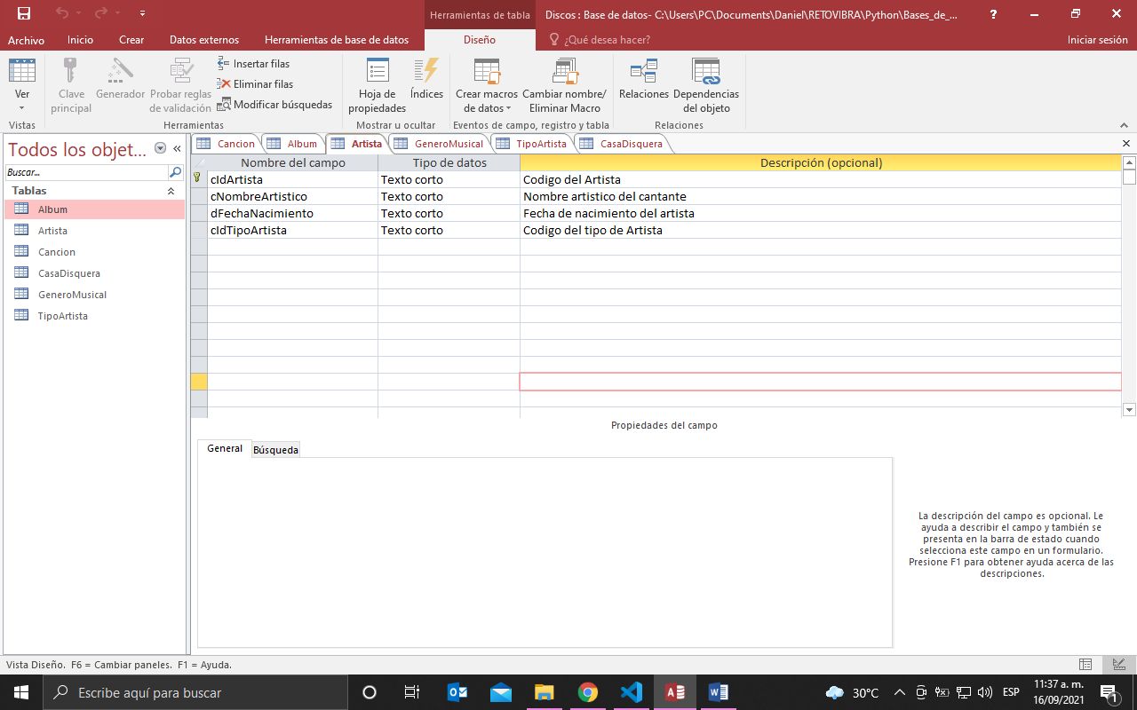

* Código del artista: Sera un dato de tipo Carácter con una longitud máxima de 50 caracteres que identificara a cada artista.
* Nombre artístico del cantante: Sera un dato de tipo Carácter con una longitud máxima de 50 caracteres, donde se almacene el nombre del cantante
* Fecha del lanzamiento de la canción: Sera un dato de tipo carácter, el cual guardara la información del día cuando nació el cantante.
* Código de tipo de artista: Porque pueden ser diferentes tipos de artistas (bandas, solos, dúos, grupos, etc), entonces es necesario agregarlo.

1. Género Musical:

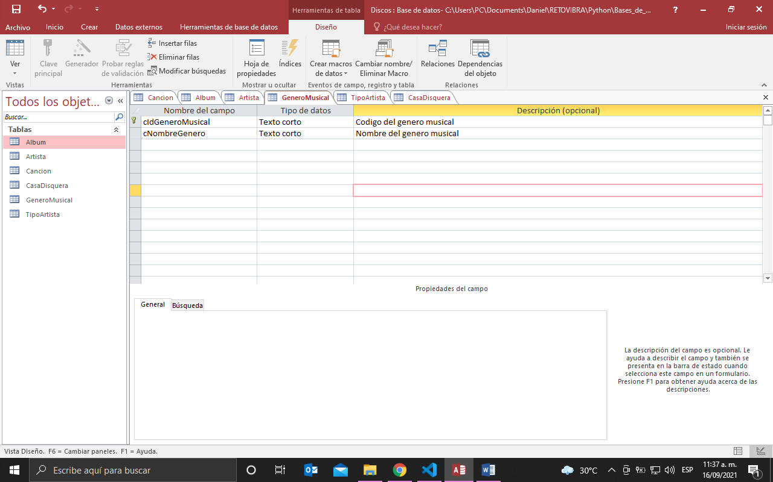

* Código del género musical: Sera un dato de tipo Carácter con una longitud máxima de 50 caracteres que identificara el género al que pertenece cada canción.
* Nombre del género musical: Sera un dato de tipo Carácter con una longitud máxima de 50 caracteres que identificara el tipo de género al que pertenece cada canción (rock, pop, etc).

1. Tipo Artista:

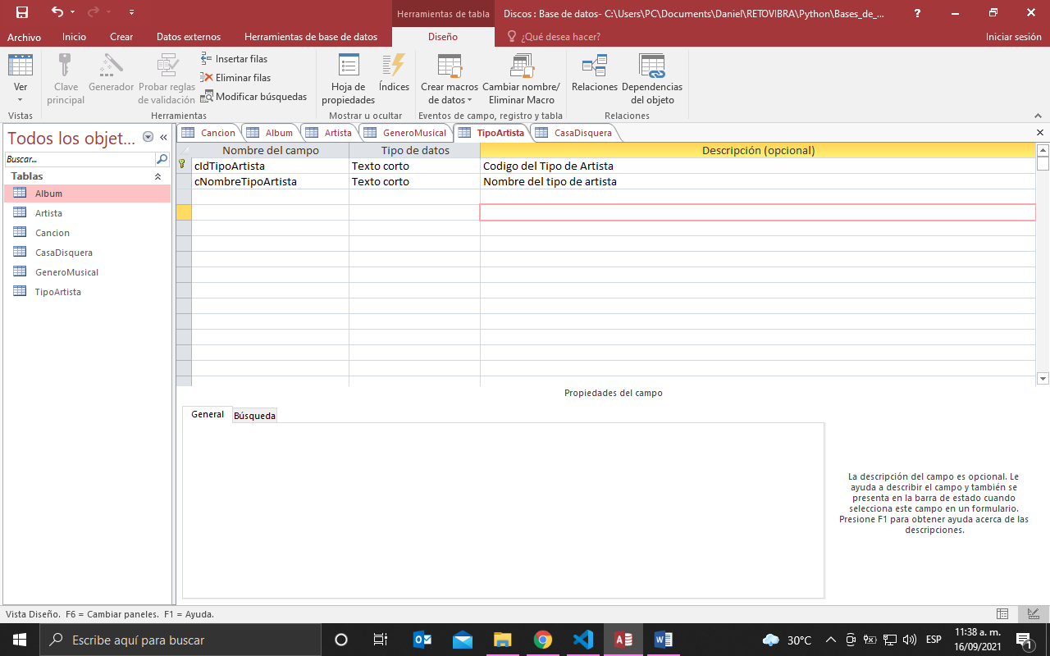

* Código del artista: Sera un dato de tipo Carácter con una longitud máxima de 50 caracteres que identificara el tipo de cada artista.
* Nombre del género musical: Sera un dato de tipo Carácter con una longitud máxima de 50 caracteres que identificara el tipo de artista al que pertenece cada artista (banda, dúo, etc).

1. Casa Disquera:

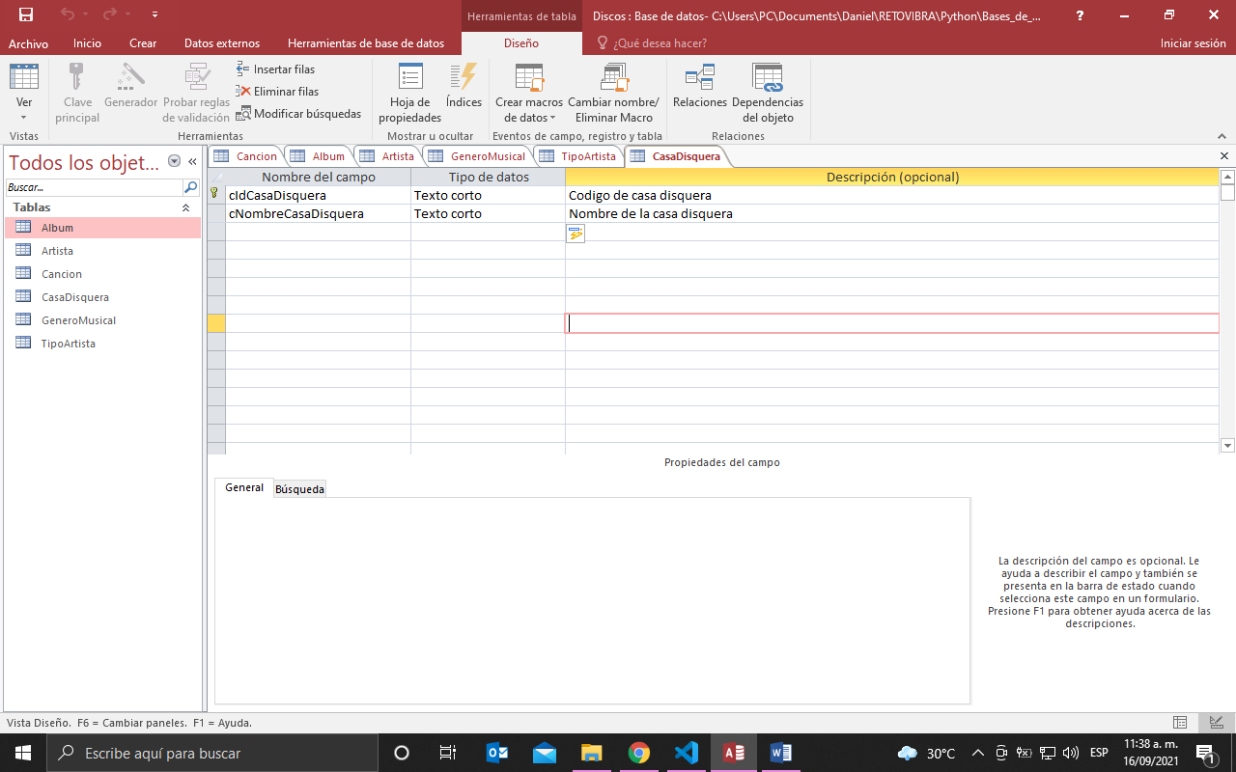

* Código de la Casa disquera: Sera un dato de tipo Carácter con una longitud máxima de 50 caracteres que identificara la casa disquera con la cual se grabó la canción.
* Nombre de la casa de la disquera: Sera un dato donde se almacenara el nombre de la casa disquera que será relacionado con cada canción.

Relaciones:

